Rökta räkor med melonsalsa.

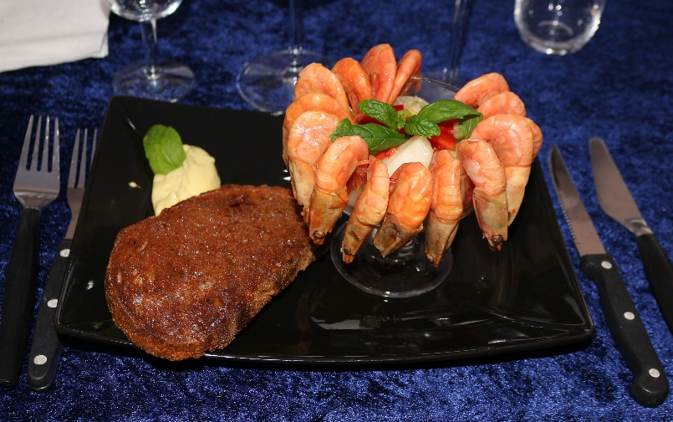

5 portioner

Ingredienser:
1kg rökta räkor 1 lime
1 st. Honungsmelon Salt
1 st. galiamelon 5 st. brödskivor
1 gurka smör
1 kruka mynta 1 st. röd paprika
1 röd chili Kajenn

Aiolin

2 äggulor, 1 tsk vinäger, 1 tsk dijonsenap, 1,5 dl rapsolja, 1,5 dl olivolja, 2 vitlöksklyftor, salt, Kajennpeppar.

Fortsättning sidan 2

Sidan 2

Gör så här:

Gör små kulor av melonerna. Skala gurkan, gröp ut och gör små tärningar, gör detsamma med paprikan. Hacka myntan likaså chilin.

Blanda allt i en skål och pressa över limen.

Rör ihop senap, vinäger, äggulor, tillsätt oljan först droppvis sen i en tunn stråle smaka av med salt, kajenn och vitlök.

Häng räkorna fint runt en skål och lägg i salsan. Servera med smörstekt bröd och aiolin.

